上传原则：
（1）尽量上传.dwg格式文件，其次上传.pdf文件；
（2）本文中未列出设备，其名称编制规则参照其它类似设备进行，第一个上传新设备的同事需在群内进行通知，要求后续此类设备均参照其要求进行编写；
（3）上传文件以文件夹的形式，内含设备图纸、设备技术协议等相关资料，便于以后跟标采购。

1.螺杆泵：
螺杆泵--流量-扬程-功率（kW）--生产厂家（名称，如沉砂池排泥泵等）--项目
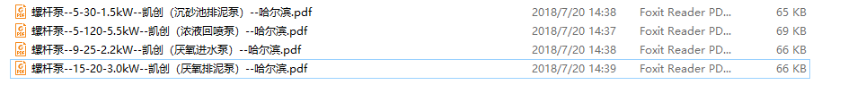

2.卧式离心泵、立式离心泵：
螺卧式离心泵--流量-扬程-功率（kW）--联轴器/直联--生产厂家（名称，如厌氧循环泵等）--项目
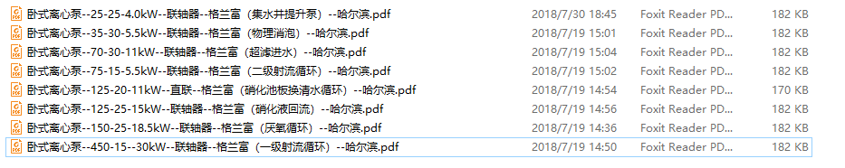

3.篮式过滤器：
篮式过滤器--流量-管径--生产厂家（名称，如厌氧进水过滤器等）--项目

4.潜水搅拌器：
潜水搅拌器--功率(kW)--生产厂家--项目

5.板式换热器：
板式换热器--流量-温降-换热功率--生产厂家（名称，UF清液池等）--项目

6.冷却塔：
冷却塔（方形/圆形--横流/逆流）--流量-温降-功率（kW）--生产厂家--项目

7.曝气风机：
罗茨风机/磁悬浮风机/空气悬浮风机--流量-压头-功率（kW）--皮带/直联--水冷/空冷--生产厂家（名称，一级曝气风机等）--项目

8.沼气风机：
罗茨风机/离心风机--流量-压头-功率（kW）--皮带/直联--水冷/空冷--生产厂家（沼气风机）--项目

9.膜处理系统：
超滤系统--数量×规模--功率（kW）（撬装功率）--项目
卷式RO（一级/二级）--数量×规模--功率（kW）（撬装功率）--项目
中压STRO（一级/两级/浓液）--数量×规模--功率（kW）（撬装功率）--项目
高压STRO（浓液）--数量×规模--功率（kW）（撬装功率）--项目

10.污泥脱水系统：
离心脱水机（成套/单独）--型号（处理量范围）--生产厂家--项目
叠螺机（成套/单独）--型号（处理量范围）--生产厂家--项目
旋转挤压脱水机（成套/单独）--型号（处理量范围）--生产厂家--项目
高压隔膜（板框）压滤机（成套/单独）--过滤面积--生产厂家--项目
备注：成套系统内单项设备名称参照其它类似设备要求执行。

11.火炬系统：
沼气火炬--地面/高架--流量（范围）--管径--生产厂家--项目

12.除臭系统：
生物滴滤/生物滤池--处理量--生产厂家--项目
生物滴滤/生物滤池+化学洗涤--处理量--生产厂家--项目
化学洗涤--处理量--生产厂家--项目
备注：成套系统内单项设备名称参照其它类似设备要求执行。

13.中心传动刮泥机：
中心传动刮泥机--直径×高度--功率（kW）--生产厂家--项目

14.罐系统：
硫酸罐--容积--立式/卧式--材质--项目
盐酸罐--容积--立式/卧式--材质--项目
清液罐--容积--立式/卧式--材质--项目

15.引水罐、水封罐、汽水分离器：
引水罐--流量--管径--材质--项目
水封罐--大气室/小气室--沼气流量--管径--材质--项目
汽水分离器--沼气流量--管径--材质--项目

16.潜水泵：
潜污泵（自耦）--流量-扬程-功率--材质--生产厂家（名称，如：UF清液冷却循环泵等）--项目

17.加药装置：
加药装置--配置能力-功率--材质--生产厂家（名称，如：UF清液冷却循环泵等）--项目

18. 污泥自动打包机--打包能力（kg/min）-最大装机功率（kw）--生产厂家--项目

19.曝气器：
管式曝气器—直径-管长--通气量范围--材质--生产厂家—项目

20.泄爆片
泄爆片（类型）--尺寸 --生产厂家--项目
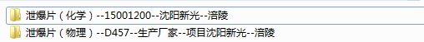

21．自吸泵
立式自吸泵—流量—扬程—功率--自吸高度—厂家（名称，如清水回用泵）—项目
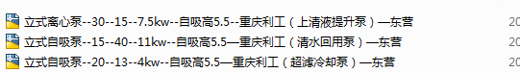

22．电动泥斗
电动泥斗—容积—功率--安装方式—材质--生产厂家—项目

23.加药装置
（名称，如石灰加药装置）—容积-材质—生产厂家—项目

24.机械加速沉淀池
机械加速沉淀池—尺寸--处理能力（m³/h）--材质——生产厂家——项目

25.三相分离器
三相分离器—安装孔尺寸—材质—生产厂家—项目

26起重机
起重机—运行速度—电机功率--生产厂家--项目

27双膜气柜
双膜气柜—沼气存储量—管径—生产厂家—项目

28脱硫塔
脱硫塔—规格—材质—生产厂家—项目

29无轴螺旋输送机
无轴螺旋输送机—输送能力（t/h）--长度—功率—生产厂家—项目

30化验室

31污泥料仓
污泥料仓--容积-材质-压力--厂家--项目

32轴流风机
轴流风机—风量—风压—功率—生产厂家—项目
